Отчёт группы №1 МБДОУ №45 «Гармония»
об участии в акции «Покормим птиц зимой!»
Январь-февраль 2020г.
Воспитатели: Колтунова Г.Г., Пугачева И.Г.
(вторая младшая группа)

Зимнее время – это не только веселые праздники, оживленное катание с горок, отчаянная игра в снежки, но и крепкие морозы с пронизывающим ветром. В холодное время года перед зимующими птицами встают жизненно важные вопросы: как прокормиться. Доступной пищи становится значительно меньше, но потребность в ней возрастает. Иногда естественный корм становится практически недоступным, поэтому многие птицы не могут пережить зиму и погибают.
В современных условиях проблема экологического воспитания дошкольников приобретает особую остроту и актуальность. Именно в период дошкольного детства происходит формирование начал экологической культуры. Поэтому очень важно разбудить в детях интерес к живой природе, воспитывать любовь к ней, научить беречь окружающий мир.
Наша задача - познакомить детей с птицами, зимующими в нашей местности, с их видами и особенностями; научить заботиться о птицах, помогать им в холодное зимнее время.
Акция «Покорми птиц зимой» Ее целью является изготовление кормушек детьми совместно с родителями, их размещение на территории детского сада Родители и дети ответственно относятся к серьезному и нужному делу – изготовлению кормушек. Они их изготавливают из бросового и природного материала

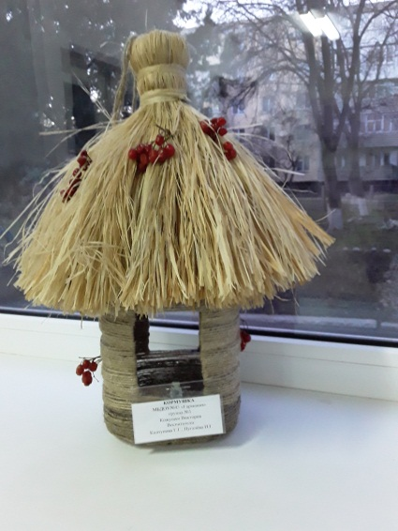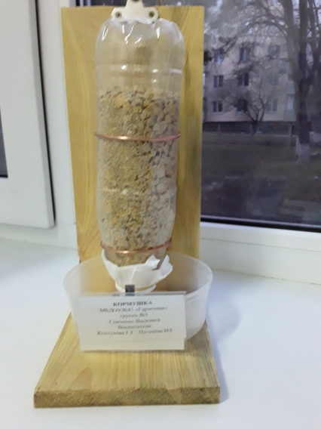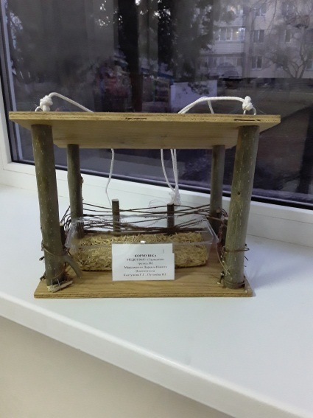

Отчет об акции «Покорми птиц зимой» (вторая младшая группа)
Дети и их родители приносили разнообразный корм для птиц: пшено, гречку, семена подсолнечника.
Дети активно участвовали в развешивании кормушек на участке деревьях.
Время, проведенное на природе, стало для них маленьким праздником: ребята кормили пернатых, приготовленным заранее угощением, рассказывали стихи и разгадывали загадки о птицах.
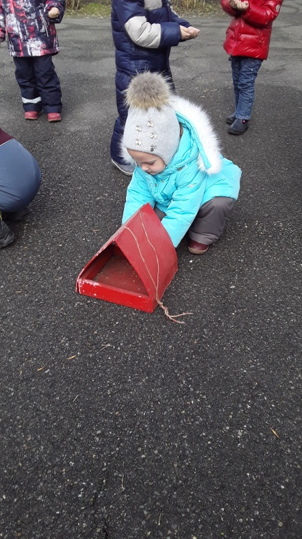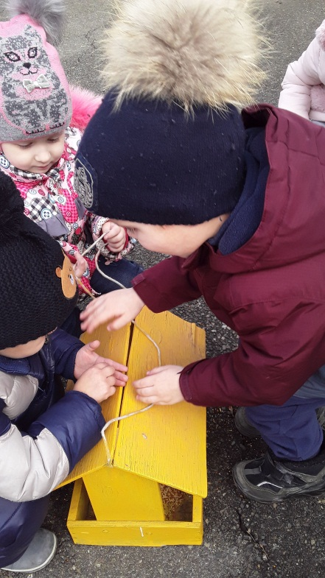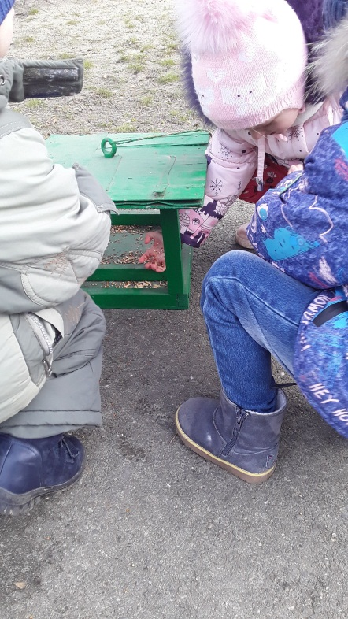

Дети заботливо относились к птицам: чистили и подправляли кормушки, пополняли их собранным кормом. А птицы и рады, со всех сторон слетаются, им такой прием очень нравится. Каждый день мы добавляли в кормушки разный корм.

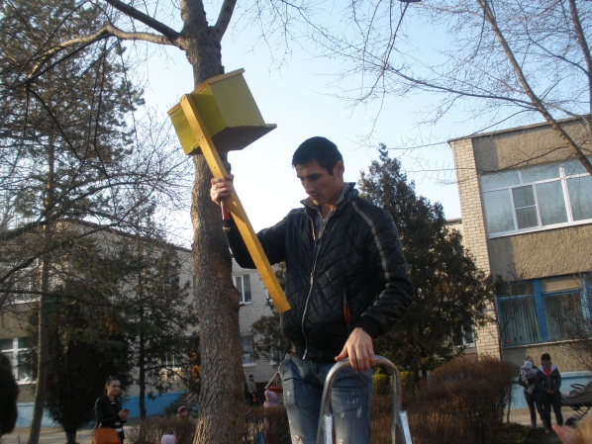
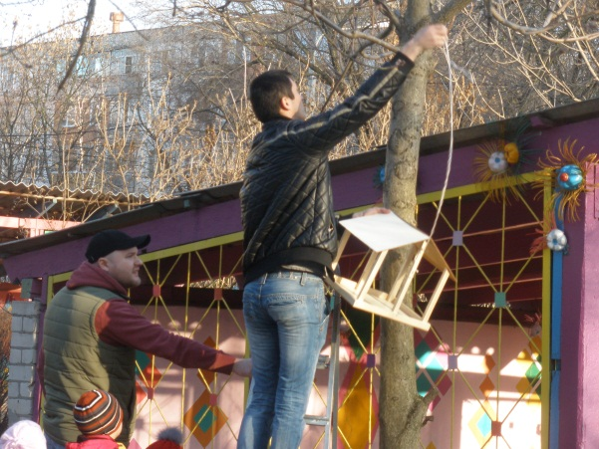

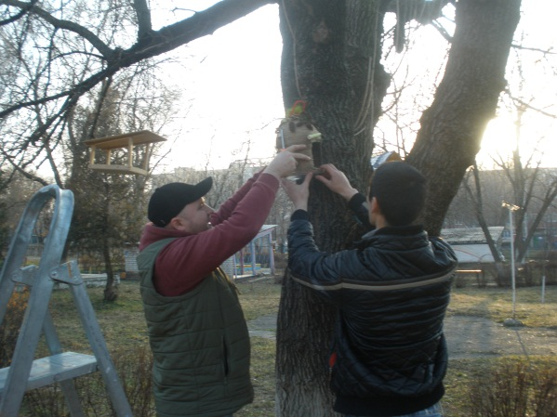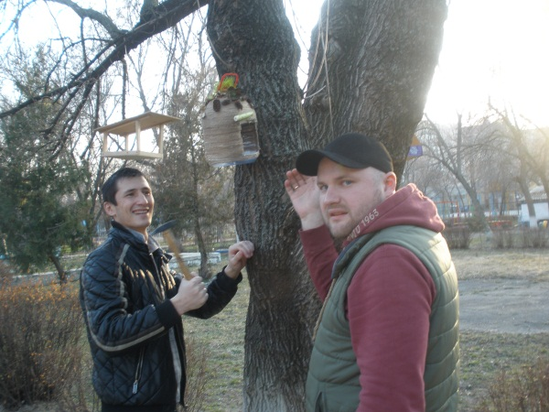

Всего было вывешено 6 кормушек.Кормушки за время наблюдений посетили 3 вида птиц. Это воробьи, синицы, сойки. Результатом хорошей подкормки является то, что птицы в ожидании корма держатся на участке детского сада, ждут его. А для того, чтобы дети знали, как называется тот или иной посетитель кормушки, чем он любит полакомиться, мы изучали книги с изображением птиц и советами, проводились познавательные занятия, беседы, рассматривали альбом с иллюстрациями зиму птиц.
Мероприятия, которые были проведены с детьми 2 младшей группы:
-Беседы:«Зимующие птицы (какие птицы зимуют с нами)», «Покормите птиц зимой»
-Рассматривание иллюстраций, фотографий, картин, альбома «Зимующие птицы»
-Слушание аудиозаписи «Звуки природы», (голоса птиц)
-Продуктивная деятельность:
• «Скворечник», (аппликация) Цель: познакомить детей с нетрадиционным способом аппликации. Воспитывать у детей заботливое отношение к зимующим птицам, живущим в городе

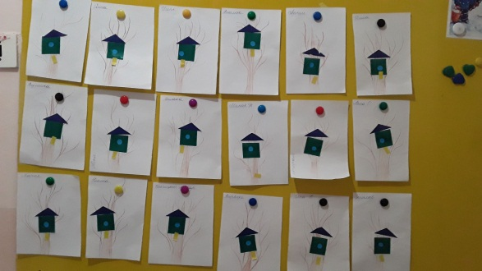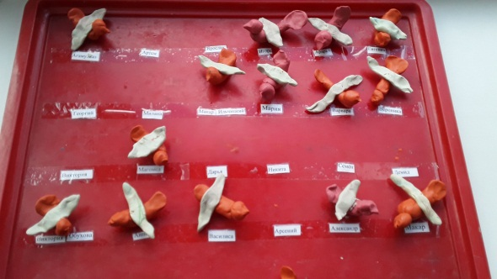

• «Снегирята» (лепка) Цель: Закрепить знания детей о зимующей птице -снегире. Познакомить с приемами лепки: прищипывание, вытягивание. Учить детей соединять части прижимать их друг к другу. Развивать мелкую моторику, внимание, связную речь, творчество в работе, развивать эстетическое восприятие. Воспитывать самостоятельность, усидчивость, аккуратность.
-Дидактические игры: «Четвертый лишний», «Зимующие птицы», «Перелетные птицы», «Домашние птицы»
-Подвижные игры: «Воробушки и автомобили», «Кот и птички», «Где твое гнездышко?»
-Цикл наблюдений на прогулке:
Наблюдение 1. «Какие птицы прилетают на кормушку?»
Цель: учить детей, рассматривая птиц, различать их по размеру, окраске оперения, издаваемым звукам; познакомить с их названиями.
Наблюдение 2: «Как птицы летают?»
Цель: обратить внимание детей на то, что птицы в полете выглядят иначе, чем на земле: у них широко раскрыты крылья, хвост, шея и ноги вытянуты. Птицы летают, потому что машут крыльями, отталкиваясь ими от воздуха; птицы могут летать и не размахивая крыльями -планировать, в этом случае они теряют высоту и постепенно снижаются. Садясь на землю, деревья, крышу дома, птица складывает крылья и хвост, чтобы они не мешали.
Наблюдение 3. «Когда птицы бывают заметны?»
Цель: познакомить детей с умением птиц затаиваться, с их маскировочной окраской: птицы хорошо видны на фоне неба, снега, когда летят или ходят; но их трудно заметить, когда они затаиваются, сидя на ветках деревьев, кустарников, особенно незаметными становятся воробьи.
- Знакомство с природоведческими писателями. (Е. Чарушин, В. Бианки, М. Пришвин)
-Работа с родителями. Изготовление кормушек, изготовление «Мобиле Птицы» буклеты-памятки: «Как помочь птицам зимой?», «Чем кормить птиц зимой?», «Как можно изготовить кормушку», «Как помочь зимующим птицам», тематическое развлечение , посвященное акции « Каждой пичужке-наша кормушка» – укрепление детско-родительских отношений, выявление и развитие творческих способностей детей и родителей.

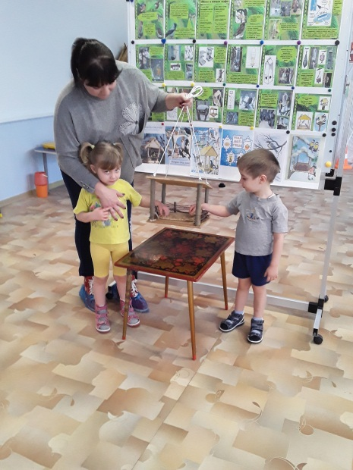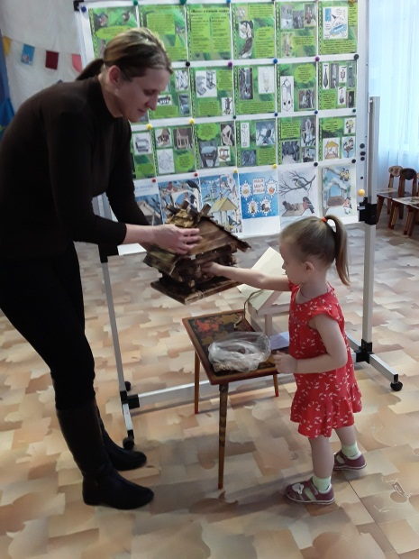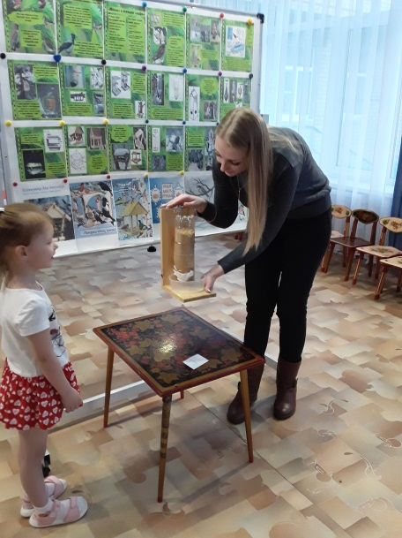

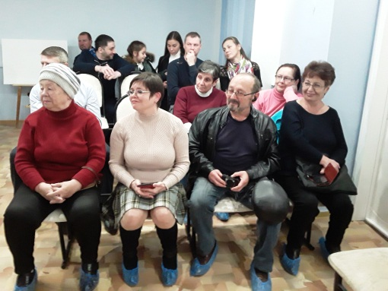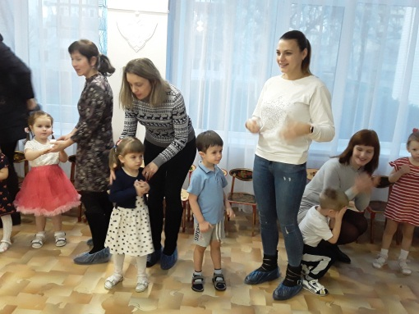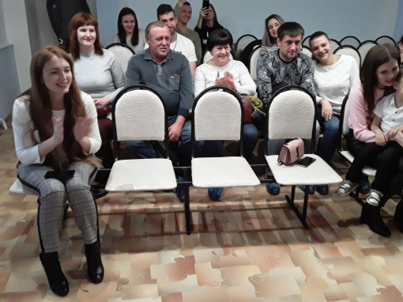

Итог: в рамках акции «Покорми птиц зимой» проведена работа по экологическому воспитанию, познавательно-речевому, социально-коммуникативному, художественно - эстетическому развитию воспитанников; у детей был выражен положительный эмоциональный настрой во время проведения мероприятий; проведена работа по сплочению отношений воспитанников, педагогов и родительской общественности.Дети получили много новой информации о птицах, которые зимуют рядом с нами, узнали о жизни птиц, их различиях, повадках, об особенностях обитания в зимний период. Но главный результат проекта - это усвоение детьми того, что наши пернатые друзья не смогут перезимовать, если мы не будем им помогать.

1. Семья Касьминовых – Варвара Касьминова, изготовлена кормушка 3.02.2020г.
Была повешена 31.01.2020г. Кормили птиц крошками хлеба, семечками, пшенкой. На кормушку прилетали воробьи, синицы, вороны, сойки.

2. Семья Кожушко – Виктория Кожушко, изготовили кормушку 24.01.2020г.
Была повешена 24.01.2020г. Кормили птиц крошками хлеба, семечками, пшенкой. На кормушку прилетали воробьи, синицы, вороны, сойки.

3. Семья Ковалевых – Вероника Ковалева, изготовили кормушку 27.01.2020г.
Была повешена 24.01.2020г. Кормили птиц крошками хлеба, семечками, пшенкой. На кормушку прилетали воробьи, синицы, вороны, сойки.

4. Семья Максименко – Дарья и Никита Максименко , изготовили кормушку 27.01.2020г. Была повешена 24.01.2020г. Кормили птиц крошками хлеба, семечками, пшенкой. На кормушку прилетали воробьи, синицы, вороны, сойки.

5. Семья Маньковских – Семен Маньковский, изготовили кормушку 6.02.2020г. Была повешена 6.02.2020г. Кормили птиц крошками хлеба, семечками, пшенкой. На кормушку прилетали воробьи, синицы, вороны, сойки.

6. Семья Сенченко – Василиса Сенченко, изготовили кормушку 6.02.2020г. Была повешена 11.02.2020г. Кормили птиц крошками хлеба, семечками, пшенкой. На кормушку прилетали воробьи, синицы, вороны, сойки.

КОРМУШКА  МБДОУ№45 «Гармония»  группа №1  Касьминова Варвара  Воспитатели:  Колтунова Г.Г., Пугачёва И.Г. | КОРМУШКА  МБДОУ№45 «Гармония»  группа №1  Маньковский Семен  Воспитатели:  Колтунова Г.Г., Пугачёва И.Г.
КОРМУШКА  МБДОУ№45 «Гармония»  группа №1  Кожушко Виктория  Воспитатели:  Колтунова Г.Г., Пугачёва И.Г. | КОРМУШКА  МБДОУ№45 «Гармония»  группа №1  Сенченко Василиса  Воспитатели:  Колтунова Г.Г., Пугачёва И.Г.
КОРМУШКА
МБДОУ№45 «Гармония»
группа №1
Ковалева Вероника
Воспитатели:
Колтунова Г.Г., Пугачёва И.Г.

КОРМУШКА
МБДОУ№45 «Гармония»
группа №1
Максименко Дарья и Никита
Воспитатели:
Колтунова Г.Г., Пугачёва И.Г.

«Покормим птиц зимой!»

В зимнее время года перед зимующими птицами встают жизненно важные вопросы: как прокормиться. Доступной пищи становится значительно меньше, поэтому многие птицы не могут пережить зиму и погибают.
В период дошкольного детства происходит формирование начал экологической культуры. Поэтому очень важно разбудить в детях интерес к живой природе, воспитывать любовь к ней, научить беречь окружающий мир.
Наша задача - познакомить детей с птицами, зимующими в нашей местности, с их видами и особенностями, научить заботиться о птицах, помогать им в холодное зимнее время.
Целью акции «Покорми птиц зимой» является изготовление кормушек детьми совместно с родителями, их размещение на территории детского сада.
Родители и дети ответственно отнеслись к серьезному и нужному делу – изготовлению кормушек. Они их изготовили из бросового и природного материала.

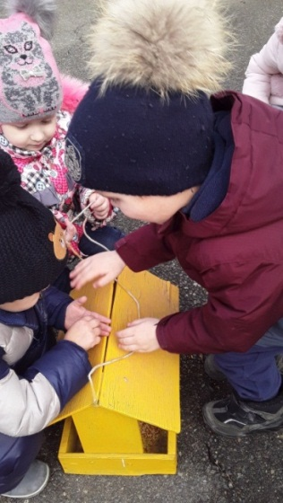

Дети активно участвовали с родителями в развешивании кормушек на деревьях участка. Приносили разнообразный корм для птиц: пшено, гречку, семена подсолнечника. Время, проведенное на природе, стало для них маленьким праздником: ребята кормили пернатых, приготовленным заранее угощением, рассказывали стихи и разгадывали загадки о птицах.

Дети получили много новой информации о птицах, которые зимуют рядом с нами, узнали о жизни птиц, их различиях, повадках, об особенностях обитания в зимний период. Итогом акции было проведение тематического развлечения , посвященное проекту « Каждой пичужке - наша кормушка» – укрепление детско-родительских отношений, выявление и развитие творческих способностей детей и родителей.
Главный результат акции- это усвоение детьми того, что наши пернатые друзья смогут перезимовать, если мы будем им помогать.

Воспитатели Колтунова Г.Г.
Пугачева И.Г.

